第三批专精特新“小巨人”公示，319家公众公司上榜
金色光投资有道2021-08-17 17:14:40
近日，工信部发布《关于第三批专精特新“小巨人”企业名单的公示》，共有2930家企业进入名单。按母公司口径不完全统计，有114家上市公司、205家新三板挂牌公司进入本轮专精特新“小巨人”公示，公众公司总数达319家。这些入围企业的业务规模是否配得上“小巨人”称号？从事的又是怎样的主营业务？值得关注。
科创板和创业板是“重头戏”，85家公司入围
据统计，本次进入第三批专精特新“小巨人”（以下简称：“小巨人”）企业公示的114家上市公司中，科创板上市公司有31家、创业板上市公司有54家，合计有85家，占入围上市公司数量之比为74.56%，是上市公司中的主力。
先看科创板上市公司。按2020年营业收入规模进行比较，在31家科创板上市公司中，会通新材料股份有限公司（证券简称：会通股份，证券代码：688219.SH）2020年度营收高达41.24亿元，力拔头筹，该上市公司主营业务为改性塑料的研发、生产和销售。紧随其后的是（证券简称：广大特材，证券代码：688186.SH）和上海技术股份有限公司（证券简称：凯赛生物，证券代码：688065.SH），两家公司2020年度营收分别为18.10亿元和14.97亿元，名列第二、第三位，分别从事特殊钢材料和新型生物基材料的研发、生产及销售。科创板营收的三甲都是从事新材料业务的翘楚。
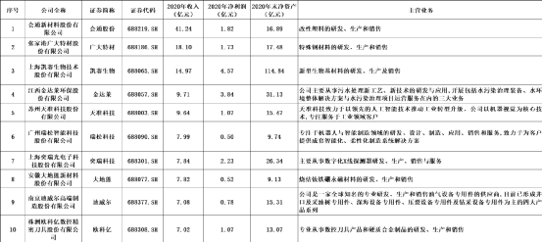
数据来源：东方财富Choice金融终端（仅列前十）
再看创业板市场。入围第三批“小巨人”企业的创业板54家上市公司中，名列2020年营收前三的分别是立中四通轻合金集团股份有限公司（证券简称：立中集团，证券代码：300428.SZ）（原名四通新材）、（证券简称：凯伦股份，证券代码：300715.SZ）和（证券简称：汉威科技，证券代码：300007.SZ），2020年度营收分别为133.92亿元、20.08亿元和19.41亿元，三家业务规模领先的创业板公司分别从事铝合金车轮和中间合金类功能性合金新材料、新型建筑防水材料、气体传感器/气体检测仪器仪表的研发、生产和销售。与科创板入围的收入领先企业相似，创业板排名前两位的企业也从事新材料业务。
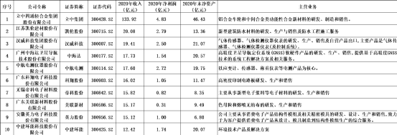
数据来源：东方财富Choice金融终端（仅列前十）
主板“小巨人”企业达到27家
与科创/创业板相比，主板入围本次“小巨人”公示的上市公司较少，沪市主板上市公司有15家，深市主板上市公司有12家，两市主板合计有27家，占入围上市公司总数114家之比为23.68%。
沪市主板15家参与“小巨人”公示的上市公司中，2020年度收入领跑的依次是上海华峰铝业股份有限公司（证券简称：华峰铝业，证券代码：601702.SH）、（证券简称：京运通，证券代码：601908.SH）和（证券简称：振江股份，证券代码：603507.SH），收入分别为40.67亿元、40.56亿元和19.31亿元。除了华峰铝业从事铝板带箔的研发、生产和销售之外，京运通从事高端装备制造、新能源发电、新材料和节能环保业务，振江股份从事风电设备、光伏设备零部件和紧固件的设计、加工与销售。沪市主板的营收亚军和季军，主营业务或多或少与新能源有关。
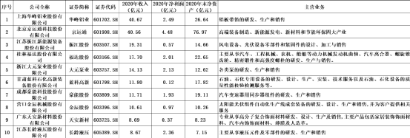
数据来源：东方财富Choice金融终端（仅列前十）
此外，深市主板12家入围第三批“小巨人”的上市公司中，烟台东诚药业集团股份有限公司（证券简称：东诚药业，证券代码：002675.SZ）2020年营收为34.19亿元，名列板内第一。该上市公司主营肝素钠原料药、硫酸软骨素的研发、生产和销售。而（证券简称：南兴股份，证券代码：002757.SZ）和（证券简称：通达股份，证券代码：002560.SZ）名列其后，两家上市公司2020年营收分别为21.33亿元和19.28亿元，前者主要从事板式家具生产线成套设备的研发、设计、生产和销售，后者主要经营各类电线电缆业务。
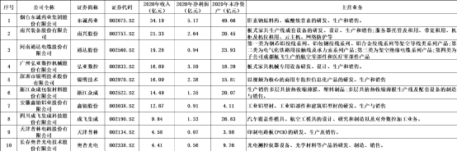
数据来源：东方财富Choice金融终端（仅列前十）
两家港股上市公司也上榜
除了境内沪深两市的112家上市公司被纳入第三批“小巨人”之外，港股市场也有两家上市公司“加盟”。
（证券简称：康德莱医械，证券代码：01501.HK）以2020年度营收3.58亿元领先。（证券简称：长安仁恒，证券代码：08139.HK）的2020年收入为1.13亿元，暂时落后。
在整个上述114家参与第三批“小巨人”公示的上市公司范围内，创业板的营收冠军立中集团，以133.92亿元的年度收入一举夺魁，业务规模上遥遥领先。
205家新三板挂牌公司参评“小巨人”
除了在沪港深上市的上市公司之外，全国中小企业股份转让系统（新三板）是又一个专精特新“小巨人”集中的市场。本次参与公示的新三板“小巨人”挂牌公司共有205家。
其中，四川长虹新能源科技股份有限公司（证券简称：长虹能源，证券代码：836239.NQ）2020年度以19.52亿元的营收规模雄踞榜首，公司主要从事环保锌锰电池和高倍率锂离子电池的研发、设计、生产和销售。合肥杰事杰新材料股份有限公司（证券简称：杰事杰，证券代码：834166.NQ）以11.07亿元的收入名列新三板市场第二位，紧随长虹能源，公司以工程塑料的研发、生产、销售和服务为主营业务。此外，陕西瑞科新材料股份有限公司（证券简称：陕西瑞科，证券代码：430428.NQ）2020年营收为9.39亿元，位列第三，公司的主营业务为贵金属催化剂产品及医药中间体的研发、生产（循环加工）和销售。
数据来源：东方财富Choice金融终端（仅列前十）
此外，还有42家科创板拟上市公司、21家创业板拟上市公司和3家主板拟上市公司也在第三批“小巨人”公示的范围内。

